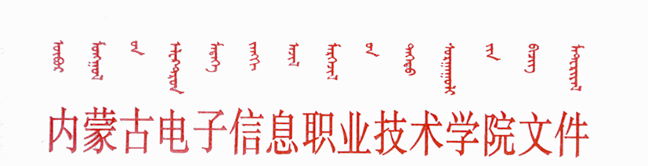
内电信院发〔2016〕25号

内蒙古电子信息职业技术学院
标志性成果奖励办法（试行）

第一章 总 则
第一条 为奖励在学院教学、科研、人才培养和师资队伍建设等项工作中做出突出贡献的集体和个人，充分调动广大教职工立足岗位做贡献的积极性和创造性，不断提高人才培养质量，提升学院的办学实力和水平，根据国家和自治区相关规定，结合我院实际，特制订本办法。
第二条 学院设立人才奖励、科研成果奖励、教学成果奖励和职业技能大赛奖励四大类标志性成果奖，每类根据不同层级又设立不同的奖励等级。标志性成果奖每年评审一次。

第二章 奖励内容及标准
第三条 人才奖励。对获得享受国务院特殊津贴专家、国家级教学名师等国家级人才奖，学院给予1:2奖金匹配；对获得自治区突出贡献专家、自治区教学名师、自治区教坛新秀等自治区级人才奖，学院给予1:1奖金匹配。
第四条 科研成果奖励。
（一）科研奖励。对获得国家科学技术奖励（自然科学奖、技术发明奖、科技进步奖）和国家级社科奖励等国家级奖励，学院给予1:2奖金匹配；对获得自治区科学技术奖励（自然科学奖、技术发明奖、科技进步奖）和省部级人文社科奖励，学院给予1:1奖金匹配；对获得地厅级科学技术奖励和人文社科奖励，学院给予1:0.5奖金匹配；对我院为非第一完成单位，按照第二、第三及以后完成单位，分别给予1:0.4和1:0.2的奖金匹配。
（二）论文奖励。论文奖励等级为：NATURE、SCINCE发表的论文，特等奖；被SCI-E或SSCI或A&HCI收录的论文，一等奖；被EI（核心数据--期刊）或CSSCI（不包括扩展板）收录的论文，二等奖；被EI（核心数据--会议）或CPCI-S或CPCI-SSH收录的论文，三等奖。请奖论文的第一排序单位必须是内蒙古电子信息职业技术学院。
（三）知识产权奖励。发明专利等同于论文一等奖。
第五条 教学成果奖励。对获得国家级教学成果的奖项，学院给予1:2奖金匹配；对获得省部级教学成果的奖项，学院给予1:1奖金匹配。
第六条 职业技能大赛奖励。职业技能大赛分为两类，第一类是指由人力资源与社会保障部门、教育行政部门等政府部门主导的技能大赛，第二类是指由政府主管部门下属机构或有关行业协会（学会、教指委）举办的大赛。两类奖励标准见下表，单位为元。
类别 等级 | 特等奖 | 一等奖 | 二等奖 | 三等奖
国家级一类大赛 | 50000 | 30000 | 15000 | 8000
自治区级一类大赛 |  | 8000 | 5000 | 3000
国家级二类大赛 | 30000 | 15000 | 8000 | 5000
第三章 奖励申报与发放
第七条 人才奖请奖人填报《内蒙古电子信息职业技术学院人才奖申报表》，并提交获奖证书原件，所在单位（部门）审核盖章，报人事处，院学术委员会评审，院长办公会审定，校内公示。
第八条 科研成果奖请奖人填报《内蒙古电子信息职业技术学院科研成果奖申报表》，并提交获奖证书、专利证书的原件或复印件，论文的原件或复印件以及检索报告，所在单位（部门）审核盖章，报科技处，院学术委员会评审，院长办公会审定，校内公示。
第九条 教学成果奖请奖人填报《内蒙古电子信息职业技术学院教学成果奖申报表》，并提交获奖证书的原件或复印件，所在单位（部门）审核盖章，报教务处，院教学委员会评审，院长办公会审定，校内公示。
第十条 职业技能大赛获奖请奖人填报《内蒙古电子信息职业技术学院职业技能大赛奖申报表》，并提交获奖证书的原件或复印件，所在单位（部门）审核盖章，报教务处，院教学委员会评审，院长办公会审定，校内公示。
第十一条 其他未在本办法列出的标志性成果，可由成果获得者向学院相关部门提交奖励申请，经学院学术委员会或教学委员会讨论、鉴定并提出奖励方案，由院长办公会批准后给予相应奖励。
第十二条 人才奖励、科研成果奖励、教学成果奖励和职业技能大赛奖励，如发现有弄虚作假、剽窃他人成果者，一经查明，撤销其奖励，追回奖金并视情节轻重报请学院予以批评或处分。
第四章 附 则
第十三条 本办法自发布之日开始执行，之前发布的文件与本文件冲突时，以本文件为准。
第十四条 本办法由人事处、科技处和教务处负责解释。

内蒙古电子信息职业技术学院
2016年7月12日

. 党政办公室 2016年7月12日印发

